普通话测试地点等相关说明
一、考试地点：
哈尔滨市南岗区南通大街145号哈尔滨工程大学41号楼3楼331教室
二、进校方式
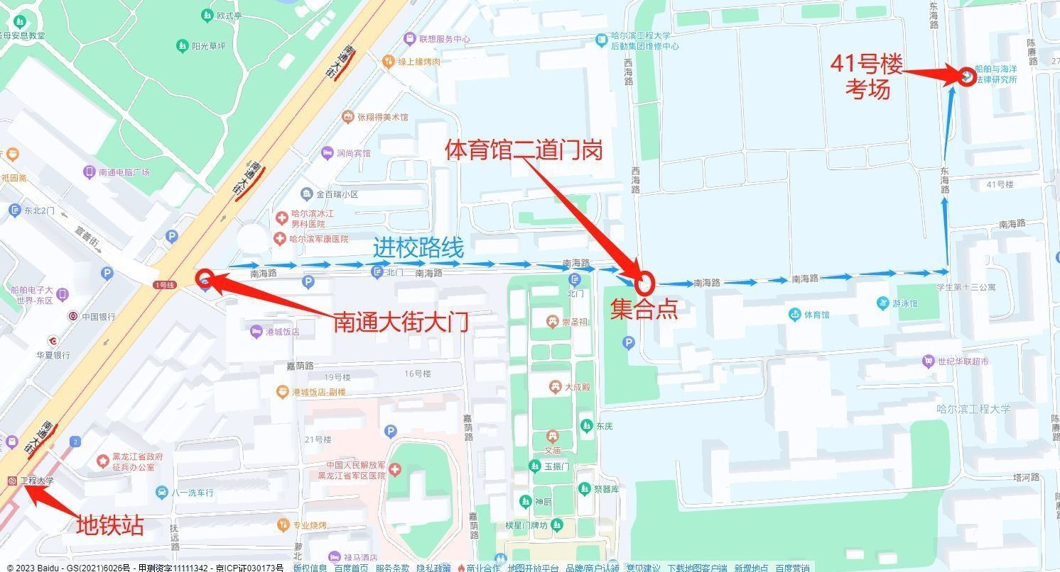
建议考生从南通大街学校北门进入学校，在体育馆二道门岗登记（刷身份证）后，继续行走约5分钟到达41号教学楼。
三、报到时间
请于考试开考前10分钟以上到达考场进行检录，每场考试时间约为17分钟。
四、其它相关内容
请考生随身携带有效的身份证原件，因考试需要现场采集照片，建议考生不要佩戴过多首饰。
考试流程如下：
- 签到，存包；
- 现场采集照片，核验身份信息；
- 入座候考（请不要操作计算机等候考试指导）；
- 考前试音；
- 考试开始，请按系统提示作答；
- 考试完成，考生安静离场。

